6 cách sửa lỗi cổng sạc Lightning của iPhone
Cổng Lightning của iPhone đột nhiên không còn hoạt động? Dưới đây là 7 cách xử lý dành cho bạn.
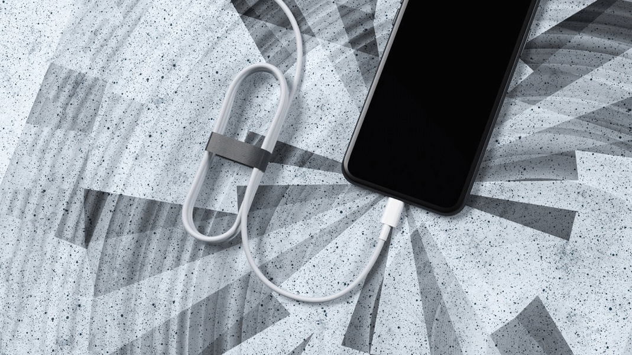
Cổng Lightning trên iPhone chủ yếu được sử dụng để sạc thiết bị. Do vậy, nếu nó bị lỗi, bạn sẽ không thể sạc smartphone đến từ Apple. Trước khi bạn mang iPhone đến trung tâm sửa chữa hoặc bảo hành do Apple ủy quyền, bạn có thể thử xử lý vấn đề này bằng những cách dưới đây.
- Khởi động lại iPhone
Nếu cổng Lightning của iPhone đột nhiên không nhận sạc, bạn hãy thử khởi động lại thiết bị. Đôi khi vấn đề đến từ một lỗi phần mềm nào đó và hầu hết những lỗi kiểu này đều có thể được xử lý bằng cách khởi động lại máy.
- Thử cáp sạc Lightning khác
Nếu thao tác khởi động lại thiết bị không thể xử lý vấn đề, bạn hãy thử đổi sang một sợi cáp sạc Lightning khác. Giống như hầu hết các thành phần phần cứng khác, cáp sạc iPhone là thành phần có thể bị hao mòn hoặc bị gãy theo thời gian. Gặp phải trường hợp này, bạn chỉ cần thay cáp sạc Lightning khác để xử lý vấn đề. Nếu cáp sạc Lightning thông thường không thể sạc iPhone, bạn nên sử dụng sạc có chứng nhận MFi của Apple.
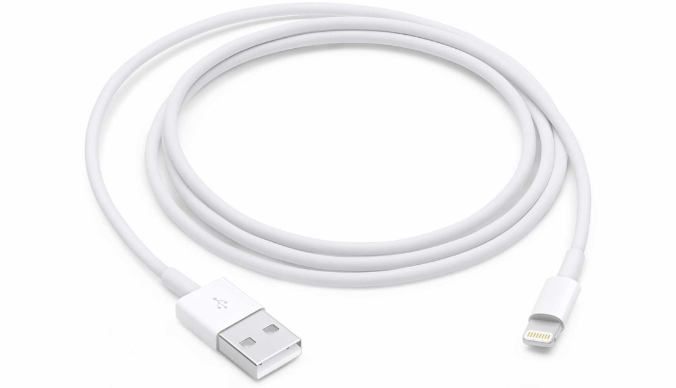
- Thử bộ sạc khác
Nhiều khả năng lỗi không thể sạc iPhone đến từ bộ sạc, không phải từ cổng sạc hay cáp sạc Lightning. Trong nhiều trường hợp, bộ sạc rẻ tiền hoặc giả có thể là nguyên nhân thay vì cổng Lightning của iPhone. Hãy thử sử dụng một bộ sạc khác và xem vấn đề có được giải quyết.
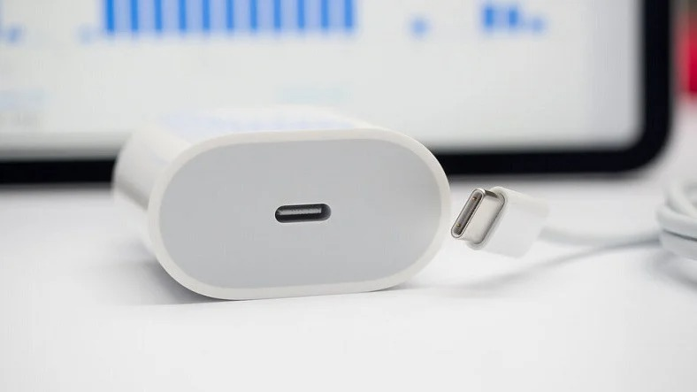
- Cập nhật iPhone lên phiên bản mới nhất
Trong nhiều trường hợp, các thiết bị ngoại vi bạn kết nối với iPhone có thể không tương thích với phiên bản phần mềm bạn đang sử dụng, nhất là các thiết bị thế hệ mới. Do vậy, bạn nên luôn luôn cập nhật thiết bị lên phiên bản khả dụng mới nhất
- Vệ sinh cổng sạc Lightning
Nếu iPhone tương đối cũ hoặc bạn thường xuyên sử dụng nó ở những nơi có nhiều bụi bẩn, lỗi cổng sạc có thể đến tự bụi bẩn tích tụ trong cổng sạc.
Hãy kiểm tra cổng sạc bằng đèn pin xem nó có bị dính bụi bẩn hay vật thể lạ. Nếu có, hãy dùng tăm, tăm bông, hoặc bàn chải mềm để lấy chúng ra. Hãy nhẹ tay hết mức có thể, nếu không bạn sẽ đẩy bụi bẩn hoặc vật thể lạ vào sâu bên trong. Tốt nhất, bạn nên vệ sinh cổng sạc bằng bình khí nén cầm tay. Đây là cách an toàn nhất được nhiều kỹ thuật viên sửa chữa iPhone áp dụng.
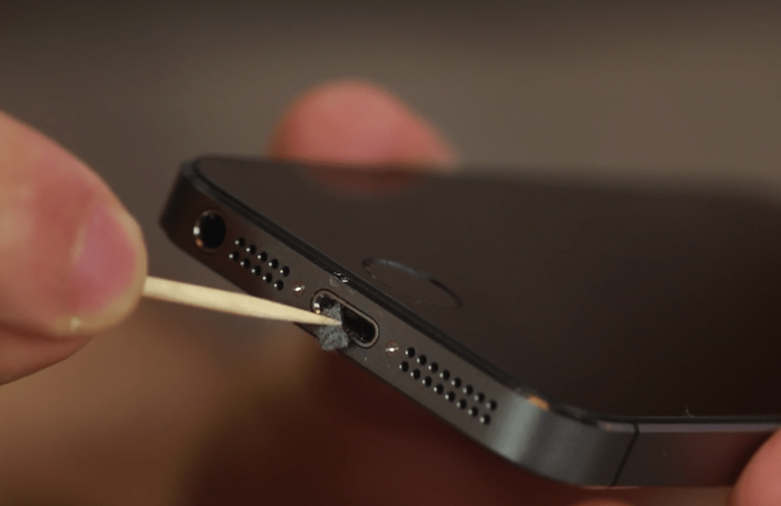
Lưu ý: Đừng dùng miệng thổi khí vào cổng sạc. Hơi nước từ hơi thở có thể có thể làm hỏng cổng sạc. Ngoài ra, bạn không nên lau cổng sạc bằng các vật kim loại sắc nhọn như kim, ghim, hay kẹp giấy.
Trường hợp, bạn không thể tự vệ sinh cổng sạc, hãy mang điện thoại đến các trung tâm sửa chữa hoặc bảo hành điện thoại uy tín. Hầu hết những nơi này đều hỗ trợ vệ sinh cổng sạc miễn phí.
- Mang thiết bị đến trung tâm sửa chữa hoặc bảo hành
Nếu tất cả những cách trên đều không thể xử lý lỗi cổng sạc iPhone, rất có thể nó đã bị lỗi phần cứng. Nếu iPhone vẫn còn bảo hành, tốt nhất bạn nên mạng nó đến trung tâm bảo hành được Apple ủy quyền gần nhất để được xử lý.
Ngược lại, bạn có thể mang nó đến trung tâm sửa chữa được ủy quyền để họ kiểm tra và báo giá. Nếu bạn thấy chi phí sửa chữa quá đắt, bạn có thể xem xét mang thiết bị đến các trung tâm sửa chữa uy tín khác có giá rẻ hơn.
Ca Tiếu/Bành Lê
https://www.iphonehacks.com/2021/05/fix-iphone-lightning-port-not-working.html

